

ANAKOINΩΣΗ

Κοινωνική Συμβουλευτική Υπηρεσία του ΤΕΙ Αθήνας

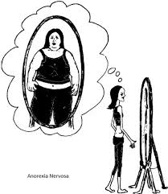

«Ψυχογενής Ανορεξία και οι επιπτώσεις που έχει στην καθημερινότητα του ανθρώπου»

(9/12/2014 Τρίτη, ώρα: 09:30-12:30),

Ομιλήτρια: Θεοδωρακοπούλου Θωμαιτσα, ΜΑ

Τα σεμινάρια απευθύνονται σε σπουδαστές του ΤΕΙ.
Στο τέλος θα δοθεί βεβαίωση παρακολούθησης.

Για δηλώσεις συμμετοχής απευθυνθείτε στην Κοινωνική Υπηρεσία (δίπλα στο γυμναστήριο) Δευτέρα έως και Παρασκευή. 9:00-13:00 ή δηλώστε συμμετοχή μέσω e-mail.
Λόγω περιορισμένων θέσεων θα τηρηθεί απόλυτη σειρά προτεραιότητας.

Τηλ: 2105385129
e-mail: Koinyp@teiath.gr

